DAG 12 vrijdag 02 september 2016

Rit 11 Saint-Michel-Escalus – St-Jean-Pied-de-Port (107 km) (Routeyou)
Korte beschrijving : Saint-Michel-Escalus – Léon – Magescq –
Saint-Geours-de-Maremne – Saint-Jean-de-Marsacq – Saint-Martin-de-Hinx – Biarotte – Saint-Laurent-de-Gosse – La Bastide-Clairence - Hasparren – Bonloc – Irissarry – Saint-Jean-Pied-de-Port.
Afstand ; 108 km
Totale stijging : 1634 m - Totale daling : 1384 m
Hoogteverschil : 278 m

Verblijf :
Villa Goxoki
Route Napoléon
64220 Saint-Jean-Pied-de-Port
Frankrijk

Saint-Jean-Pied-de-Port
Saint-Jean-Pied-de-Port
Gemeente in Frankrijk


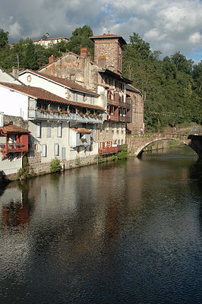
Portaal | Frankrijk

Saint-Jean-Pied-de-Port (Baskisch:Donibane Garazi) is een gemeente in het Franse departement Pyrénées-Atlantiques (regio Aquitanië) en telt 1511 inwoners (2005). De plaats maakt deel uit van het arrondissement Bayonne.

